Prikaz solarnog pločastog kolektora

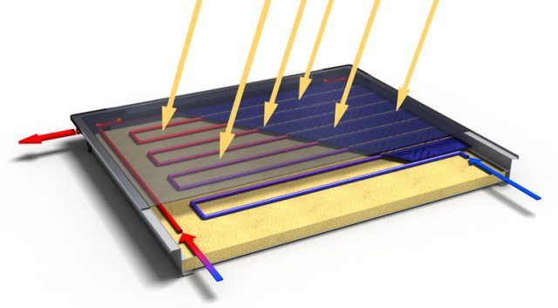

Presjek pločastog kolektora

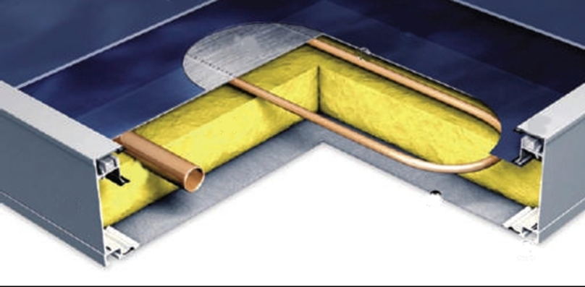

Absorber vakuumske cijevi

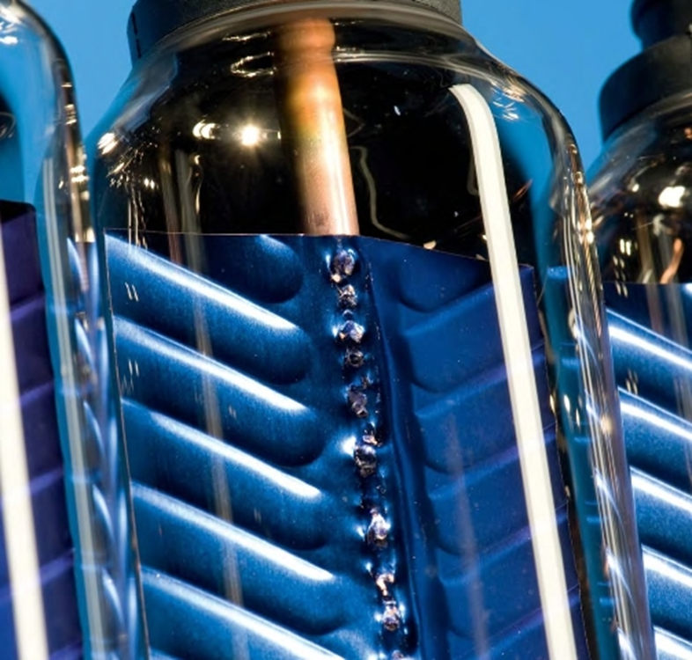

Način rada solarne vakuumske cijevi

